Trúnaðarmaður Sameykis

Það tilkynnist hér með að,

Jóna Jónsdóttir

hefur verið skipuð trúnaðarmaður Sameykis stéttafélags í almannaþjónustu fyrir kjörtímabilið 31.maí 2023 - 31.maí 2025 hjá:
Reykjavíkurborg á Grettisgötu 110

Til vara er Guðmundur Guðmundsson

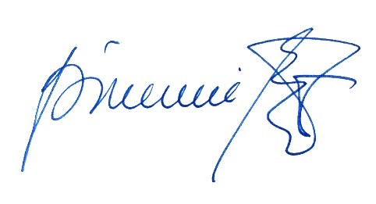
Þórarinn Eyfjörð formaður Sameykis

